dongle 的使用

首先安装dongle的驱动

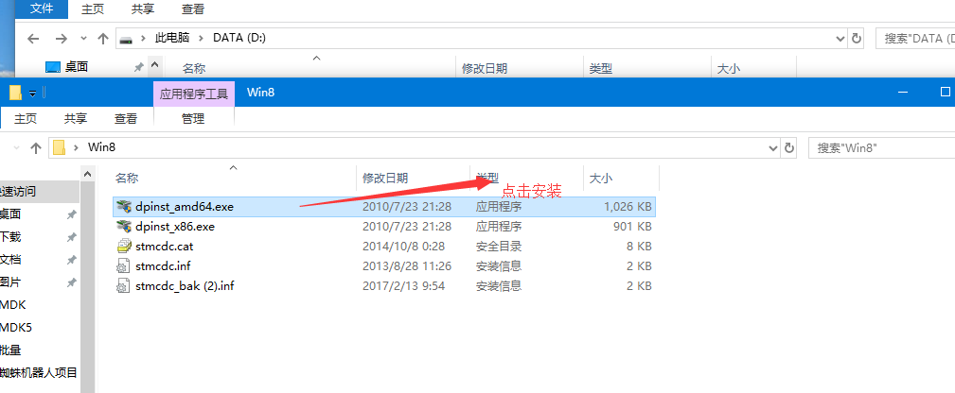

驱动安装成功后。插上dongle，到设备管理器下面找到dongle的串口。如下图：

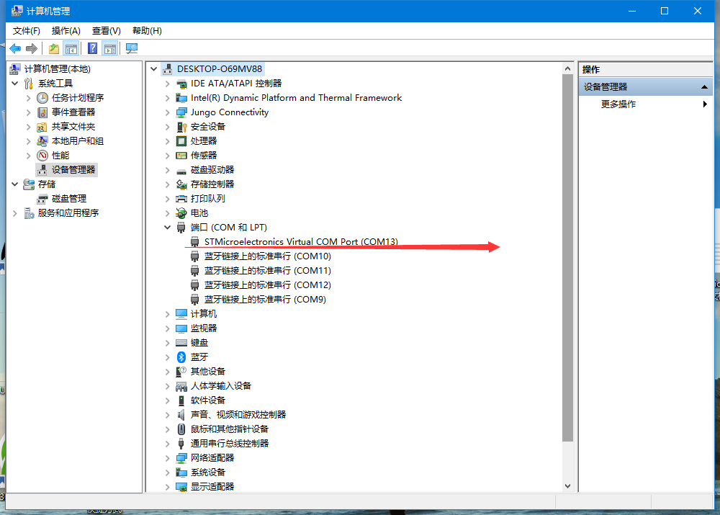

我们这个选择带有 ‘STM’字样的COM，我这是COM13

然后打开串口调试软件（这个网上很多），我们这用的XCOM，XCOM需要安装.net framework 4.0,如果你的电脑没有安装过.net framework 4.0，请先安装：dotNetFx40_Full_x86_x64.exe,再运行 XCOM 软件。

打开这个软件

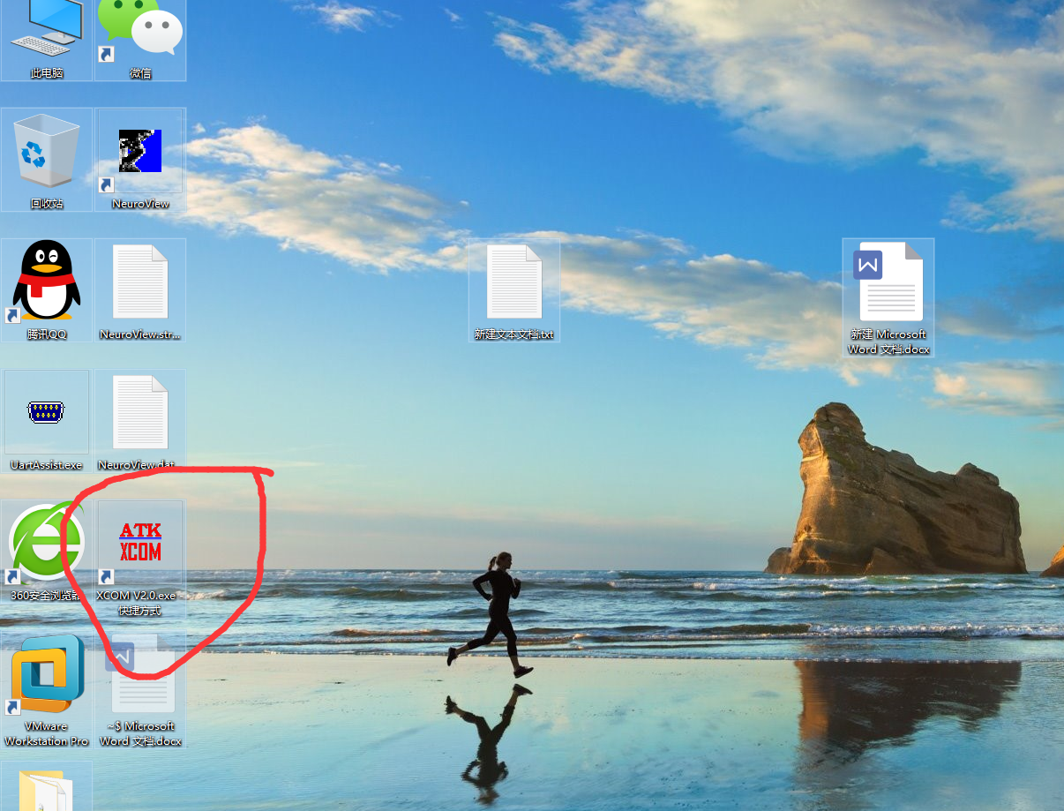

界面如下:

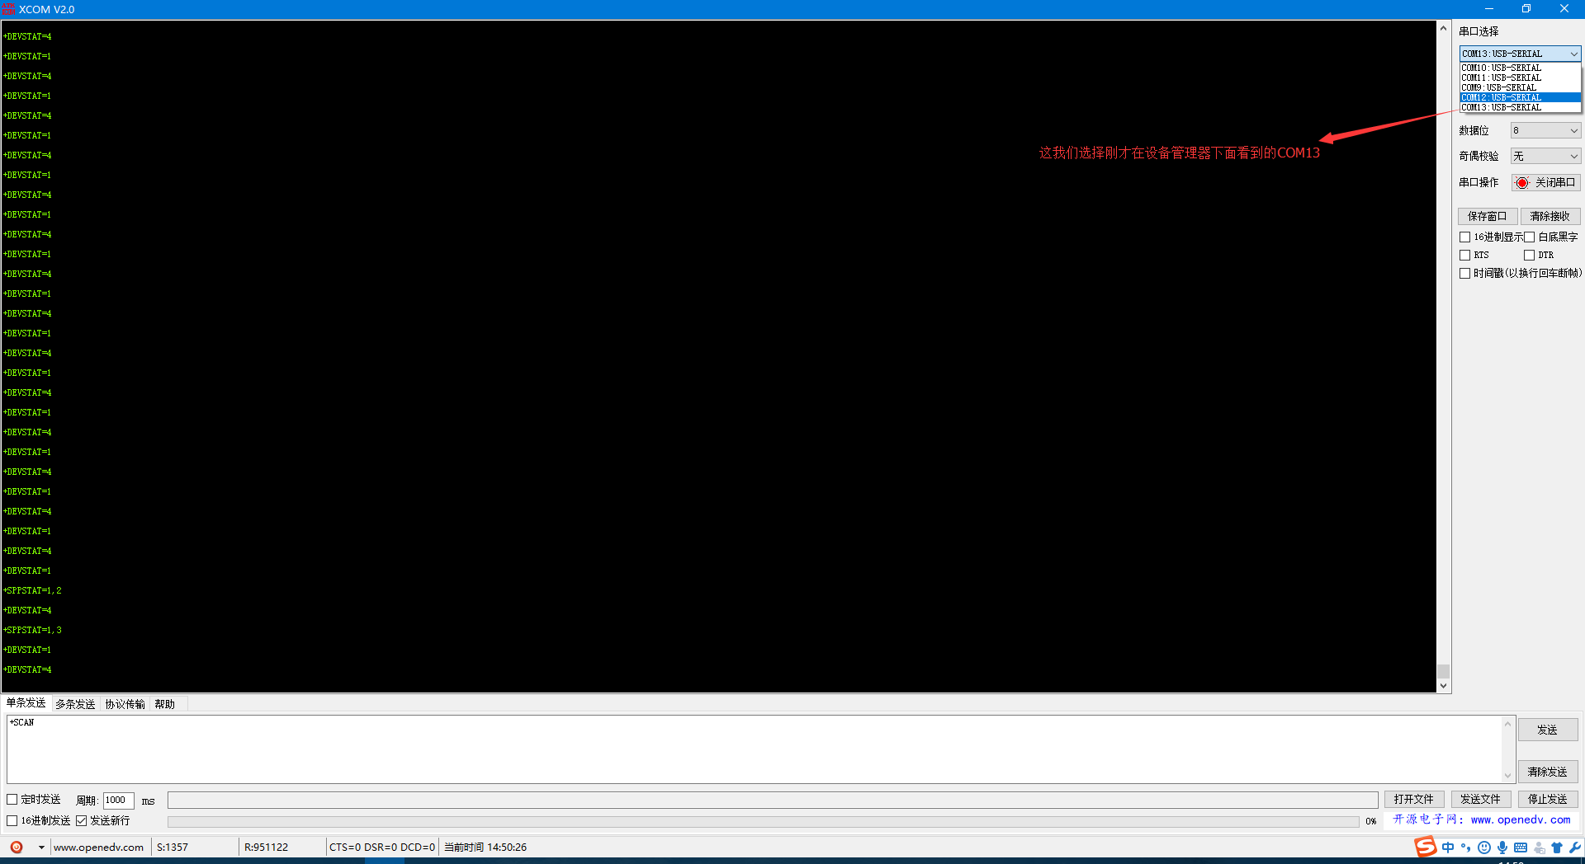

我们的dongle有两种模式自动连接和手动连接（默认是手动连接）

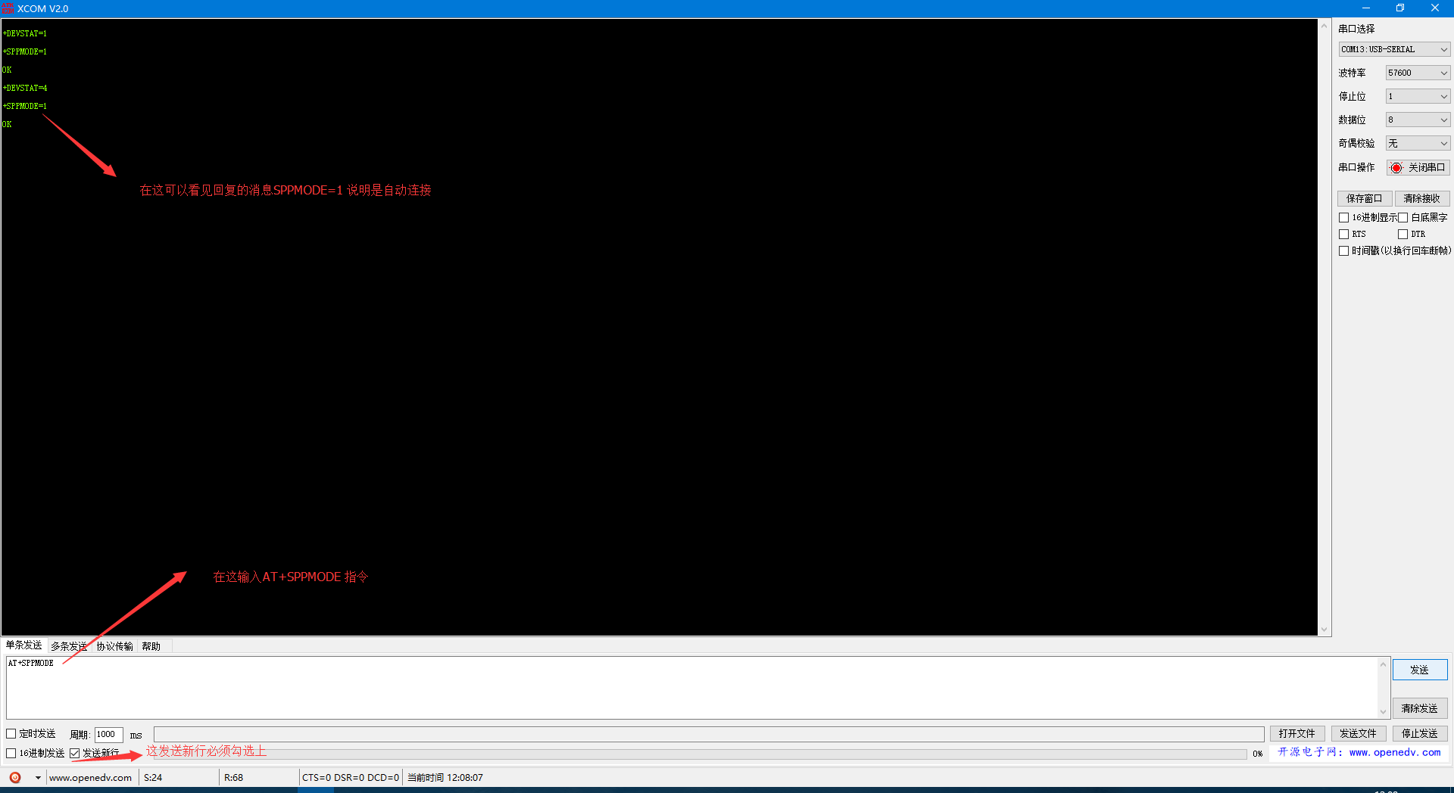

自动连接：在串口输入框输入AT+SPPMODE看看回显的是多少

出厂默认AT+SPPMODE是0要改成1才能自动连接。

在串口输入框输入AT+SPPMODE=1

AT+NAME 指定的名字了AT+NAME=BrainLink

如果要显示设备的名字和MAC，dongle必须设置为手动连接模式，

手动连接模式：

在串口输入框输入AT+SPPMODE=0。

然后在串口输入框输入AT+SCAN=1，如下图

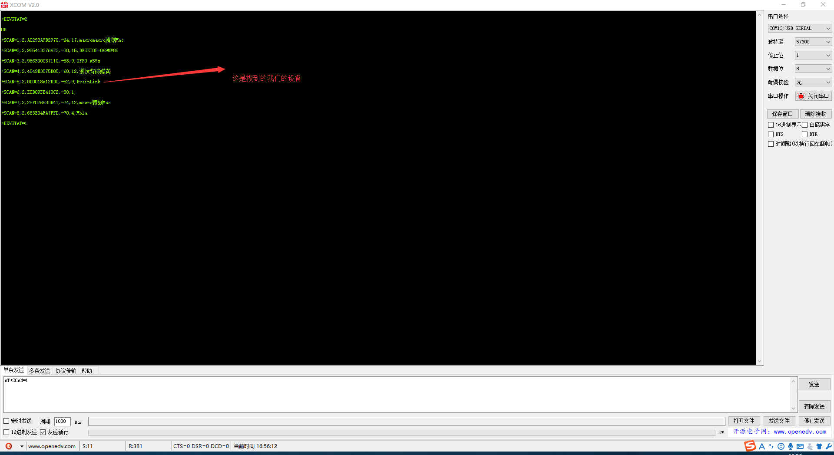

在回显框里可以看到，SACN=P1,P2,P3,P4,P5,P6有6个参数

P1：ASCII(1~8)设备序号

P2：ASCII(0-2) [类型：2为CLASSIC设备；0-1为BLE设备]

P3：ASCII(12Bytes)[设备MAC地址]

P4: ASCII(-127~0) [设备信号强度]

P5：ASCII(1~31)[P6长度]

P6：UTF8(1~31)[设备名称]

接下来就是手动连接

在输入框输入AT+SPPCONN=MAC

+SCAN=2,2,0D0018A12DD0,-42,9,BrainLink.这是扫描到BrainLink设备

MAC = 0D0018A12DD0

在输入框输入AT+SPPCONN=0D0018A12DD0

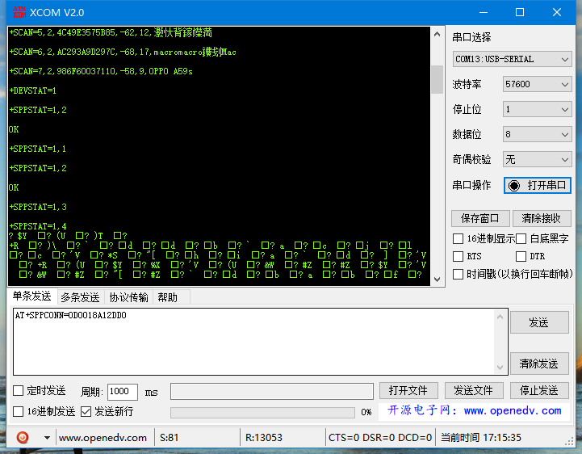

会回显OK，然后可以看到有数据发出来了